NESTLÉ - “CÙNG NHAU VUN ĐẮP HẠT MẦM TÀI NĂNG VIỆT 2019 - TOGETHER GROW VIETNAMESE TALENT SEEDS 2019" đã trở lại và lợi hại hơn rồi đây các bạn sinh viên ơi.
Nằm trong dự án tạo giá trị chung cho cộng đồng, “CÙNG NHAU VUN ĐẮP HẠT MẦM TÀI NĂNG VIỆT” là chương trình được Nestlé xây dựng và phát triển hướng đến một thế hệ sinh viên Việt Nam năng động, sáng tạo, vững lý thuyết và tiếp cận thực tế.
“Muốn đi nhanh thì đi một mình, muốn đi xa thì phải đi cùng nhau”
Cùng với quý Nhà trường, Công ty TNHH Nestlé Việt Nam mong muốn được góp phần vun đắp, bồi dưỡng kiến thức chuyên môn, kinh nghiệm thực tiễn cũng như huấn luyện, đào tạo các kỹ năng cần thiết cho sinh viên thuộc nhóm ngành Kỹ Thuật nhằm giúp các bạn có những sự chuẩn bị tốt nhất cho tương lai.
- Kỹ Thuật khác gì với Sản Xuất?
- Chuyên Viên và Giám Sát ai BỰ hơn?
- Học thì tèn tèn, kinh nghiệm thì không có, chỉ biết mỗi chém gió. Viết gì vào CV giờ ta?
- Học Cơ Khí muốn làm HR được hông?
- Mới ra trường lương 6.000 USD/tháng có thấp quá hông ta?
- …
Những đắn đo, thắc mắc của một sinh viên thời đại 4.0 sẽ được giải đáp bằng phương pháp 0.4 dễ dàng tiếp thu, dễ dàng đón nhận. Thắc mắc đúng hông? Đi đi rồi biết nhé!
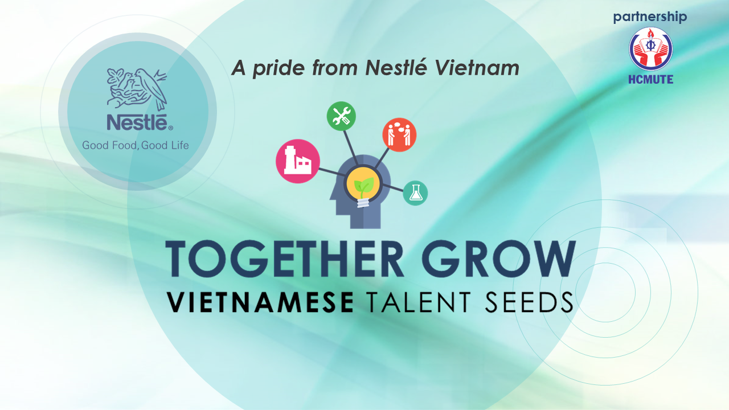

Chương trình bao gồm:
- BUỔI CHIA SẺ - "RECRUITMENT TRENDING – XU THẾ TUYỂN DỤNG"
- 8:00, Thứ Bảy (07/09/2019) tại Hội trường lớn khu A, trường đại học Sư Phạm Kỹ Thuật TPHCM.
- Số 1, Võ Văn Ngân, phường Linh Chiểu, quận Thủ Đức, TPHCM.
Bạn sẽ bỏ lỡ mất những điều gì nếu không tham gia vào sự kiện này nhỉ?
- Những thông tin hữu ích về Chương trình “CÙNG NHAU VUN ĐẮP HẠT MẦM TÀI NĂNG VIỆT - TOGETHER GROW VIETNAMESE TALENT SEEDS”.
- Chuyên đề “RECRUITMENT TRENDING – XU THẾ TUYỂN DỤNG” được chia sẻ từ chị Huỳnh Hồng Thu Sang – Trưởng nhóm Tuyển Dụng khối Kỹ Thuật Nestlé Việt Nam. Với 10 năm kinh nghiệm trong lĩnh vực, chắc chắn sẽ có rất nhiều thông tin quý giá mang đến với chúng ta đấy.
- Và đặc biệt là BÀI KIỂM TRA ĐẦU VÀO cho chương trình “CÙNG NHAU VUN ĐẮP HẠT MẦM TÀI NĂNG VIỆT”.

- KHÓA HỌC "CÙNG NHAU VUN ĐẮP HẠT MẦM TÀI NĂNG VIỆT"
- 9 chuyên đề thực tế và kỹ năng mềm.
- 1 chuyến tham quan nhà máy Nestlé.
- 1 “Challenge day” – Nơi thử thách thể lực và trí lực của sinh viên 4.0.
Rất nhiều kiến thức, vô vàn trải nghiệm nhưng chương trình HOÀN TOÀN MIỄN PHÍ nhé!!!!

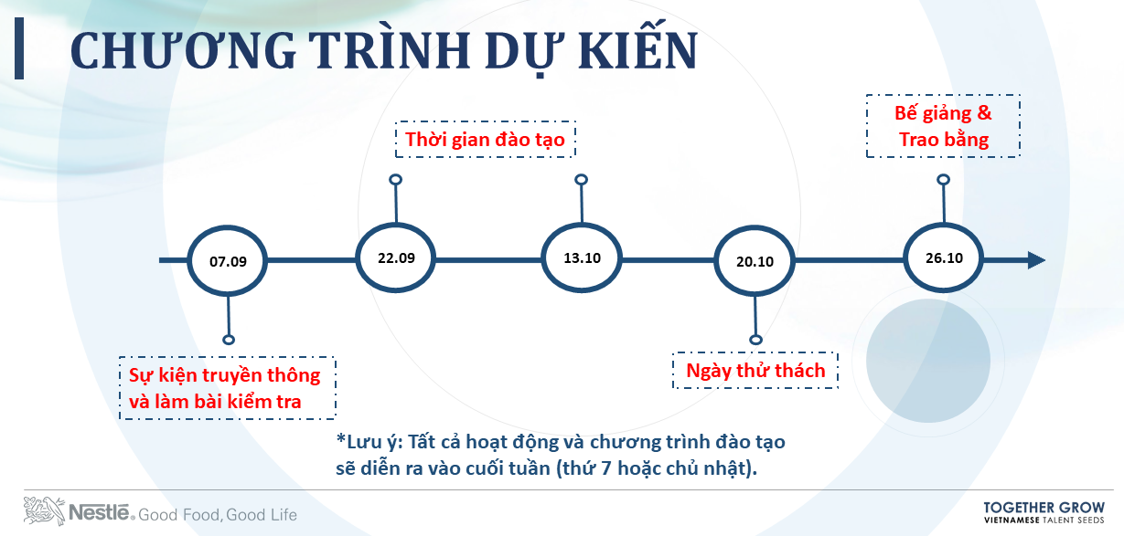

Đã NGHIỆN thì đừng có NGẠI nhé! Nhanh nhanh nào các HOMIE ơi!!!
LINK ĐĂNG KÝ THAM GIA CHƯƠNG TRÌNH: http://bit.ly/NESTLE_CSV2019
Vui lòng đăng ký trước ngày 05/09/2019.
* Mọi thông tin liên quan đến chương trình, vui lòng liên hệ:
DaoThu.Trang@vn.nestle.com 025 1887 7999 - Ext: 5212 (Ms Trang)
HoangCao.Quan@vn.nestle.com 025 1887 7999 - Ext: 5217 (Mr Quân)

